МБОУ «Татарско-Бурнаевская основная общеобразовательная школа» алькеевского МР РТ

БОЕВОЙ ПУТЬ МОЕГО ОДНОСЕЛЬЧАНИНА

Исследовательская работа

Автор:
Закирова Залия Ленаровна,
Ученица 6 класса
МБОУ “Татарско-Бурнаевская
ООШ” Алькеевского МР РТ

Руководитель:
Закирова Галина Алексеевна,
учитель русского языка
МБОУ “Татарско- Бурнаевская
ООШ” Алькеевского МР РТ

Введение
Сколько лет уж прошло, с той поры,
Как горела земля под ногами,
Многих нет ветеранов войны,
Но, мы помним о них, они с нами.
И, листая альбомы в семье,
Вдруг заметит нечаянно кто-то,
Притаилась война в уголке,
В пожелтевшем от времени фото.
(Берегинюшка)
Каждый год 9 мая вся Россия отмечает великий праздник- День Победы над фашистской Германией. С каждым годом число ветеранов войны уменьшается, а тема войны становится актуальнее. 9 мая 1945 года закончилась самая страшная война, которую пришлось пережить советскому народу, нашим прабабушкам и прадедушкам, односельчанам. Та война коснулась каждой семьи, не обошла она стороной и моих родных. Грустно становится, когда оказывается, что внуки и правнуки не знают ничего о том, что их родные принимали участие в боях на разных фронтах, помогали в тылу, участвовали в партизанском движении, имеют государственные награды за помощь фронту и за участие в боях. Разве это не проблема? На одном из классных часов учительница рассказала нам об одном герое, который участвовал в войне и после войны проработал учителем в нашей школе, но к сожалению, его уже нет в живых, а к счастью, остались документы в семейном архиве, старые фотографии, ордена и медали. Учительница попросила и принесла в класс у родных старый семейный альбом и с гордостью рассказала нам об одном человеке. И я, листая старый альбом, разглядывая в нем пожелтевшие фотографии, хотела побольше узнать об этом человеке, который был настоящим героем нашей деревни, об односельчанине – Гимадиеве Салихе Ибрагимовиче.
Целью моей работы является: исследование жизненный и боевой путь, награды Гимадиева С.И. в Великой Отечественной войне и жизнь послевоенное время по семейному альбому и документам фронтовика.
Главной задачей считаю: восстановить подлинность подвига Салиха Ибрагимовича в годы войны с фашизмом, для того чтобы сохранить память о нем и передать ее будущим поколениям.
Актуальность. Может быть кто-то скажет, что вспоминать молодым и здоровым людям о войне не надо. Зачем жить прошлыми воспоминаниями? Но я считаю, что каждый должен знать, помнить, передавать из поколения в поколение особые события в истории страны и конечно гордиться ими. Считаю, что моя работа очень актуальна, так как сегодня, к сожалению, теряются семейные ценности. Нет в живых кто воевал и рассказали бы нам о войне. Но живы воспоминания их детей, сохранился семейный архив с документами, альбом с фотографиями, все это помогло мне восстановить историю военного прошлого моего односельчанина.
Методы исследования:
1. Беседы с детьми и родственниками бойца.
2. Исследование боевой путь, награды, фотографий, документов из домашнего архива и школьного музея.
3. Работа с интернетом и с дополнительной литературой: исследование
наградной системы в годы Великой Отечественной войны.
Значимость исследования: состоит в возможном использовании материалов
при подготовке классных часов и к празднованию 9 мая «Герои Великой Отечественной войны».
Основная часть
Страшное слово- война
Был солнечный воскресный день. В лугах зеленели веселые кузнечики, звонкую трель разливали в небе жаворонки, доверчиво и открыто смотрели в чистое и безымянное небо нежные полевые цветы, недвижно дремали у речки коровы. Колхозники трудились в поле. Сметали в стога душистое сено.
Вдруг все это спокойствие и безмятежность внезапно изменило страшное, почти забытое слово «война». Эту ужасную весть принес посыльный. Сначала никто не поверил ему; как же можно было поверить, ведь на фоне царственно-величественной природы все так же сиял ясный погожий день.
Так началась война для жителей деревни Бурнаево. Она еще была так далека. Но пройдет всего несколько дней (когда отправится на фронт большая половина мужчин села) и бурнаевцы почувствуют, как рушится, «отваливается целыми пластами» отлаженная жизнь.
Отстоять сегодняшнюю счастливую жизнь из Татарского Бурнаево ушло на фронт 130 человек.
В первый же день войны призвали на фронт Шайхутдинова Мавлетгарая, единственного шофера деревни. На сбор ему дали только 2 часа. Вся деревня провожала его. За ним уехали Сабиров Минзакир, Вафин Вазыйх, Гиниятов Хафиз и другие. Вернулось в деревню только 65 человек. Среди них был наш бывший учитель, младший лейтенант, Гимадиев Салих Ибрагимович.
Боевой путь Гимадиева С.И. начался битвой за Сталинград и закончился штурмом рейхстага. За боевые заслуги он был награжден 5 орденами и 5 медалями.
Битва на Волге
Осенью 1942 года, когда враг приближался к Сталинграду, был получен приказ Верховного Главнокомандующего о сдаче государственных экзаменов. В течении 3-4-х дне, сдав государственный экзамен, младший лейтенант Гимадиев Салих Ибрагимович был направлен на Сталинградский фронт, в 203 гвардейскую дивизию, 3 ударной армии.
Первый бой, в котором Салиху Ибрагимовичу довелось участвовать, был здесь под Сталинградом. Приняв под командование артиллерийский взвод, получил первое боевое крещение. Его отправили в полевой госпиталь.
Медленно тянулись дни для Салиха Ибрагимовича. Душой он рвался туда, на передовую линию, где его товарищи вели кровопролитные бои с немецко-фашистскими захватчиками.
И вот он среди фронтовых товарищей. А на дворе стоит лютый декабрь. Холод, степь, ледяные траншеи, танковые атаки, бомбежки, запах гари и горелой брони…
Он принимал участие в сражении, котором советская армия вела в заволжских степях в лютый декабрь 1942 года с танковыми дивизиями Манштейна. Участвует в завершении окружения армии Паульса. Здесь же сражались за Сталинград его односельчане Гиниятов Хафиз Гиниятович, Кашапов Баязит Кашафетдинович и Мардегалямов Гарай Мардагалямович. Здесь сложили они свои головы…
Эта битва была не на жизнь, а на смерть: сумасшедший огонь, раскаленные докрасна стволы орудий, страшные в копоти глаза боевых соратников. Это был тяжелый, грубый подвиг с солью пота на гимнастерках, когда все человеческие чувства оголены, когда ничего в мире нет, кроме ползущих на орудия танков. О величайшем значении Сталинградской битвы точно и лаконично написал в своем стихотворении Михаил Львов:
Если б не отстояли
В смертной битве его –
На века бы отстали
Судьбы Мира всего.
…Один из боев. Немцы заняли выгодную позицию и ожесточенно сопротивляются. Наши воины вот уже в который раз идут в атаку, но успеха не добиваются. Враг укрепился прочно. И вот тут заговорили и советские минометы. Гитлеровцы отброшены. Вызвав в штаб дивизии лейтенанта Гимадиева, объявили о награждении орденом Отечественной войны 1 степени.

Всякая пядь земли имела своего защитника
Советские войны, воодушевленные победой над Сталинградом, начали свое победное шествие. В одном из боев Гимадиева С.И. был повторно тяжело ранен. Около 6 месяцев он пролежал в госпитале. Лежащие в госпитале раненые были солдатами из разных уголков России – из Сибири, с Украины, из Молдавии, Пензы и других мест. Они вспоминали свои места, спорили о том, чей край лучше. У каждого из них были где-то свои единственные города и деревни. Каждый воевал, думая о своем обжитом уголке, привычном с детства: и выходило, что всякая пядь земли имела своего защитника.
Пролежав в госпитале около 6 месяцев, лейтенант Гимадиев С.И. получил назначение на Белорусский фронт.

Цена победы
После освобождения Белоруссии часть Гимадиева перебросили на Западную Украину, под город Ковель. За форсирование реки Буг и отличное командование взводом Гимадиев Салих Ибрагимович был награжден орденом Боевого Красного знамени. Но за этой наградой стояла огромная ответственность за жизнь людей, цена собственной жизни.
Жизнь человека, даже в нечеловечески трудных и жестоких условиях войны – высшая ценность. Но ценность лишь тогда, когда жизнь эта целиком слита с жизнью народа, с его борьбой и его судьбой. Жизнь человека на войне была для Гимадиева Салиха Ибрагимовича тогда большой ценностью, когда эта жизнь не искала спасения за счет других, не хитрила, не увиливала.
С ценой победы неразрывна связана не только цена человеческой жизни, но и другая проблема – проблема добра и зла на войне.
Зло – это противоположная форма добра. Но порой зло и добро как сиамские близнецы, уживаются как бы в единой сущности друг от друга.
Проблема эта для Салиха Ибрагимовича была абстрактной. За ней стояли людские судьбы, они во многом определяли успех дела. И решать ее приходилось на поле боя, когда на раздумья были отпущены лишь считанные минуты. И не всегда решения эти согласовывались с его чувством, но всегда – с суровой реальностью войны.
Сколько раз в силу жестоких обстоятельств посылал он людей туда, откуда никто не возвращался! Сколько раз он мучился один на один с бессонницей, узнав о гибели тех, кого посылал. Но где оно добро в чистом виде? Где? Его не было на войне. Поэтому не колеблясь бросает он в огонь (вместе с собой, конечно) своих солдат.

Освобождение Европы
17 января 1945 года советские войска совместно с польскими воинами освободили столицу Польши – Варшаву. За эту операцию Салиха Ибрагимовича наградили медалью «За освобождение Варшавы».
Перед советскими солдатами оставалась последняя водная преграда – река Одер. Надо было переплыть ее. Но на том берегу засели фашисты. Командование поставило перед батареей Гимадиева задачу: переплыть реку и прочно там укрепиться, чтобы во время форсирования реки поддержать остальные части. В рыбачьей лодке, на которую были погружены 3 миномета, боеприпасы и продукты питания, Салих Ибрагимович и его подчиненные отправились на другой берег. Примерно в ста метрах от берега в лодку попала «шальная» пуля, и лодка начала погружаться в воду. Люди бросились в реку. Минометы и боеприпасы были очень тяжелыми и быстро пошли ко дну. Бойцы, доплыв до берега, начали окапываться. Вечером солдат обеспечили минометами, боеприпасами и продуктами питания. На другой день немцы начали наступление на батарею Гимадиева. Они хотели сбросить советских бойцов в Одер. Но Гимадиев и его товарищи заняли надежный оборонительный рубеж. С 16-19-ое апреля войска 1-ого Белорусского фронта завершили форсирование реки Одер.
День 30-го апреля навсегда останется в памяти солдат и офицеров, которые участвовали в берлинской группировке. На рассвете советские воины под прикрытием артиллерийского и минометного огня начали штурм рейхстага.
Участвовала в штурме рейхстага и батарея лейтенанта Гимадиева С.И. Советское правительство высоко оценило подвиг нашего земляка, односельчанина наградив его орденом Александра Невского.
Награды храброго воина – фронтовика, участника Великой Отечественной войны Гимадиева С.И.:
- Орден Красного Знамени
- Орден Александра Невского
- Орден Великой Отечественной Войны 1-ой степени
- Орден Красной Звезды
- Орден Красной Звезды
- Медаль «За Сталинградскую оборону»
- Медаль «За взятие Берлина»
- Медаль «За освобождение Берлина»
- Медаль «За освобождение Германии»
- Медаль «20 лет Победы»
- Медаль «25 лет Победы»
Мирная жизнь и достойный труд
Победа, пришедшая в мае 1945 года, принесла многоцветный цветущий мир, спокойную синеву неба. И люди, смертельно уставшие от горя, от залпов орудий, по-новому ощутили простую радость жизни, мира. Увидели, как будто впервые, зеленый цвет травы и голубой – неба. Услышали, как в уже забытой тишине поют птицы; почувствовали пьянящий запах цветущих садов и свежевспаханной земли.
Долгожданный мир пришел на Землю. Ехали с фронта бесстрашные защитники Родины с боевыми орденами и медалями на груди, и встречали их с цветами и со слезами на глазах так уставшие от войны женщины, старики, дети.
Вернулись в свое родное село и наш славный фронтовик, односельчанин, лейтенант Гимадиев Салих Ибрагимович.
Главный долг перед Родиной был выполнен: Родина была освобождена от фашистского зверя, от порабощения. Теперь нужно было восстанавливать разрушенные города, заводы, сеять хлеб, растить детей, налаживать мирную жизнь.
Салих Ибрагимович стал работать учителем в Сихтерминской школе и в нашей школе. В 1947 году, он выбрал подругу жизни. Это была замечательная девушка – Минехаят Минсафовна. Выросшая в многодетной семье, она рано привыкла к работе и во время войны работала трактористкой. На 3 года старше Салих Ибрагимович, она вскоре стала его женой. Вскоре появились дети: Роза, Равия, Насых, Сария, Сания и Мансур. Честными, трудолюбивыми воспитали их супруги Гимадиевы. Дети выросли достойными своих родителей нашли приложение своим силам в честном труде. Дочери Сария и Равия, сын Мансур пошли по стопах своего отца. Они стали учителями, заняты в деле воспитания подрастающего поколения. Все дети нашли себе достойное место в обществе, имеют семьи, растят детей.
Чувство долга и беззаветную любовь к Родине воспитали в своих детях Гимадиевы. Честность и прямота присущи их потомкам.
Связь поколений
Поколение участников Великой Отечественной войны присуще высокая совестливость и доброта, общая ненависть к злу и насилию, готовность к борьбе за несправедливость. Их жизнь учит сегодняшнюю молодежь мужеству, благородству, чувству долга, глубочайшему патриотизму – всему тому, чем в полной мере обладало и обладает поколение фронтовиков, кровью своей, жизнями заплативших за великие идеалы своей страны. Но и с окончанием Великой Отечественной войны не порывалась связующая нить времен. И потому что наши ребята, служащие в Чечне, служившие в Афганистане, не роняли и не роняют честь своей Родины.
В Афганистане воевали молодые парни, наши односельчане, это: Зарипов Джамиль Фаилович, Минсагиров Ильгиз Минзаитович, Абдрахманов Азат Наилович, братья Сагиров Ринат и Ильгиз Рашитовичи, Мухаметзянов Ильдар Нурисламович, Хайруллин Минзаит Хабуллович, Сафин Риназ Раисович.
В Чечне тоже воевали наши односельчане, это: Гарипов Ильнур Ирекович, братья Сагировы Марс и Марсель Маратовичи, Зарипов Гелюс Рафикович, Каримов Ленар Гуммерович, Гараев Ильдус Ильясович. А Гатин Ильгизар Анварович воевал в Дагестане.
Афганцы и воины малой Чеченской войны показали себя достойными продолжателями своих дедов.
Заключение
В результате работы я лучше узнала о человеке, который верой и правдой служил своей Родине, совершал много подвигов, и он наш односельчанин. Я так благодарна учительнице, что она показала нам старый семейный альбом и заинтересовала меня, что ещё побольше можно будет узнать, и эта такая полезная и увлекательная работа исследовать про героя. Меня очень затронули теплые рассказы детей Гимадиева С.И., показывая старые, но такие родные фотографии – настоящее богатство их семьи. Я с гордостью могу рассказать своим одноклассникам, всем ученикам своей школы и гостям о нашем герое.
Пусть молчат фотографии, но не молчит память, которая передает из поколения в поколение истории семей героев.
Приложение
Семейный альбом Гимадиевых
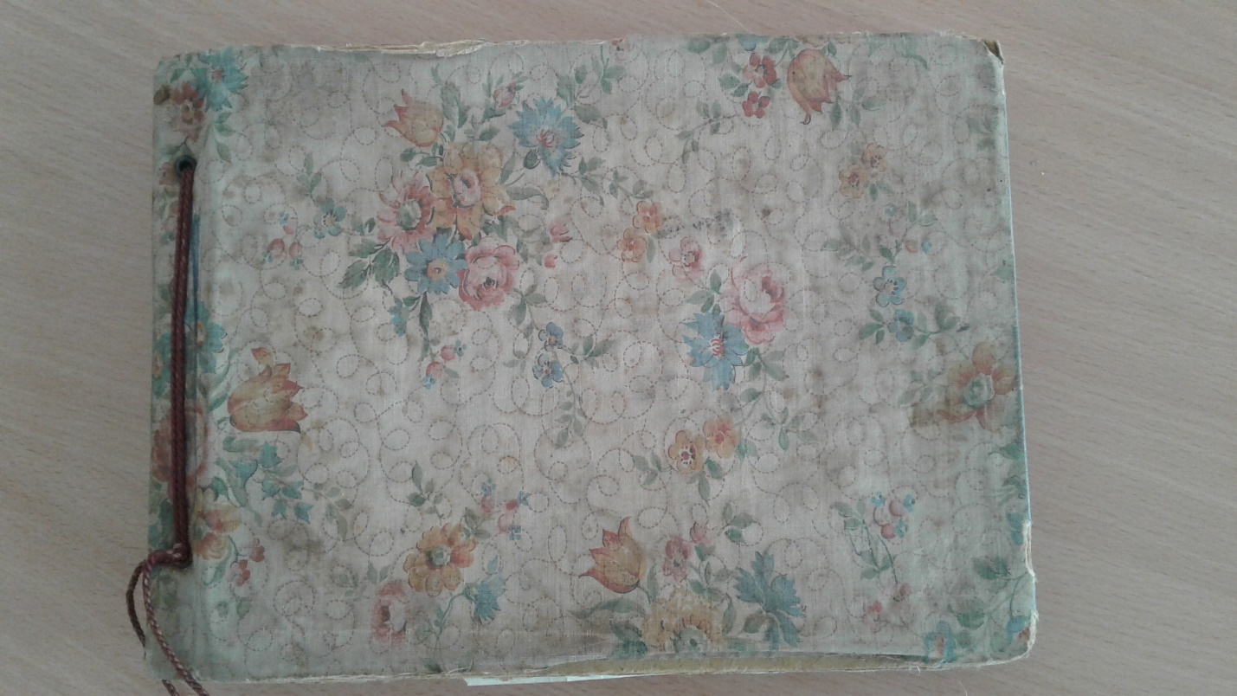

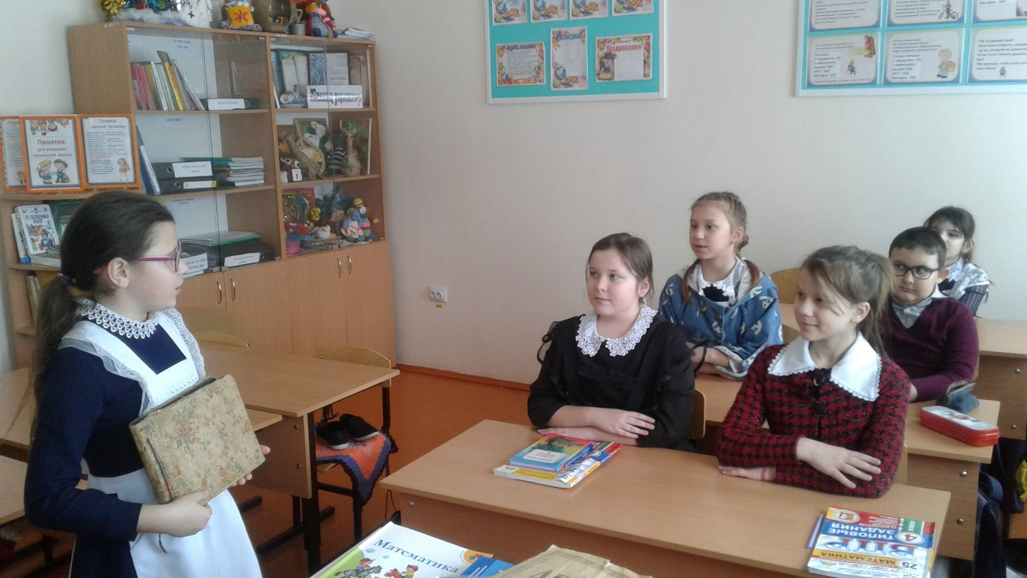

С фотографий с улыбкой глядят,
Те, кто жизни своей не щадил,
В тех далёких жестоких боях,
От фашистов страну защитил.

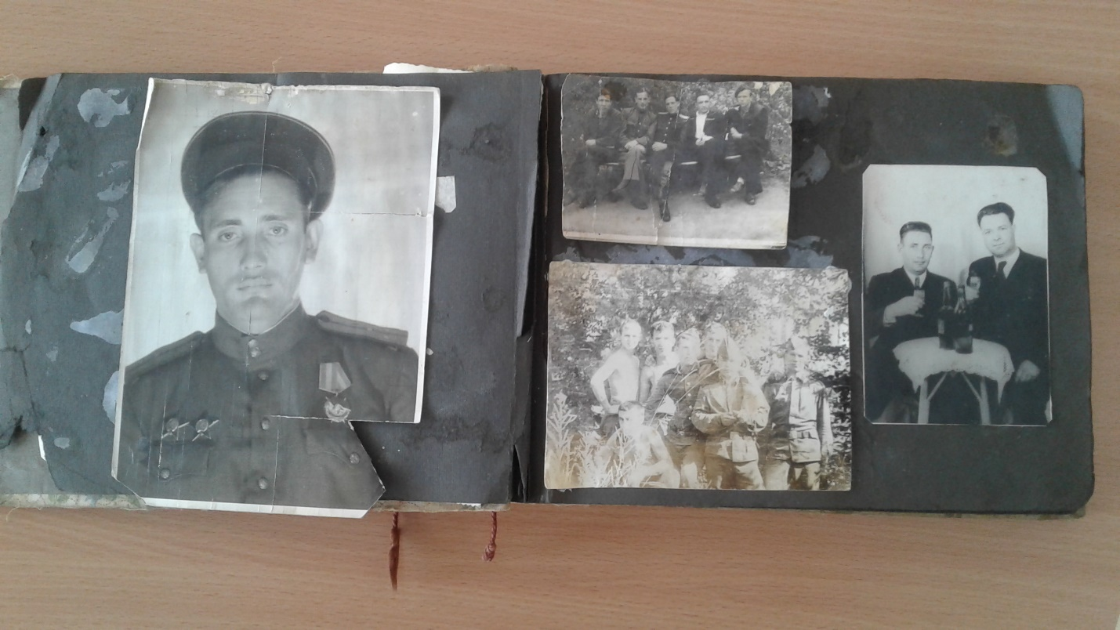

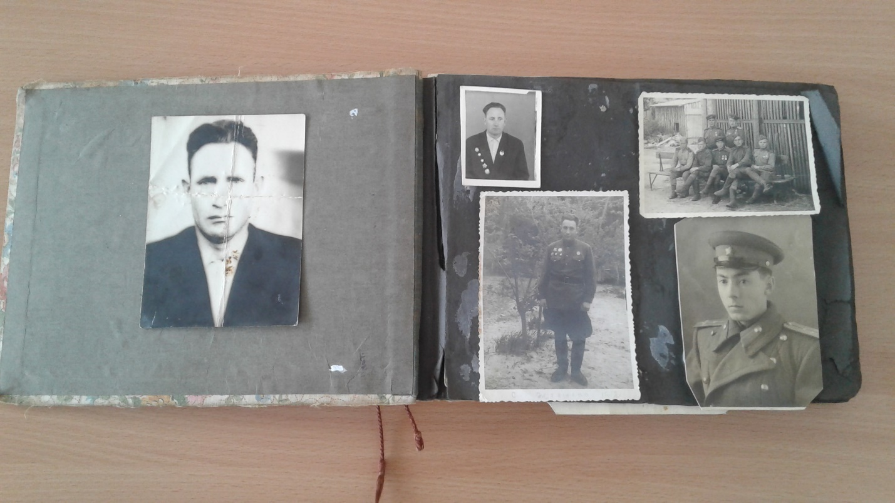

Семейный архив

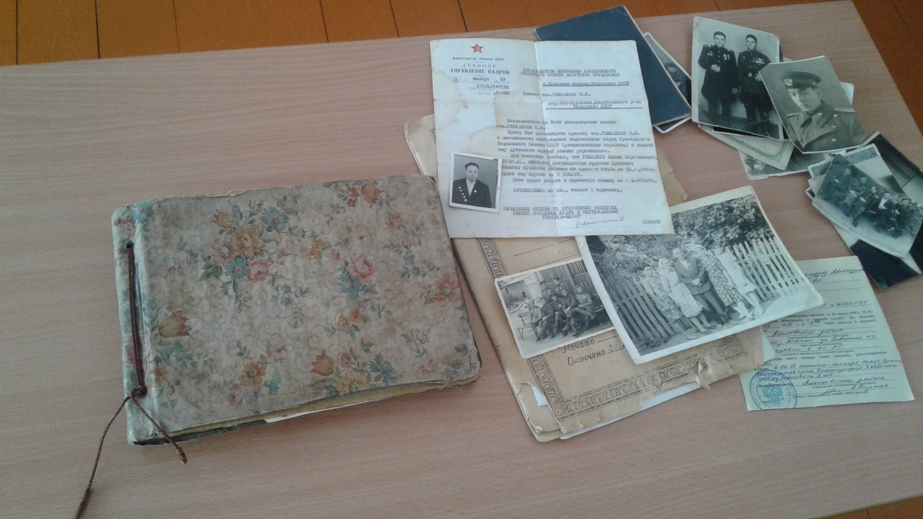

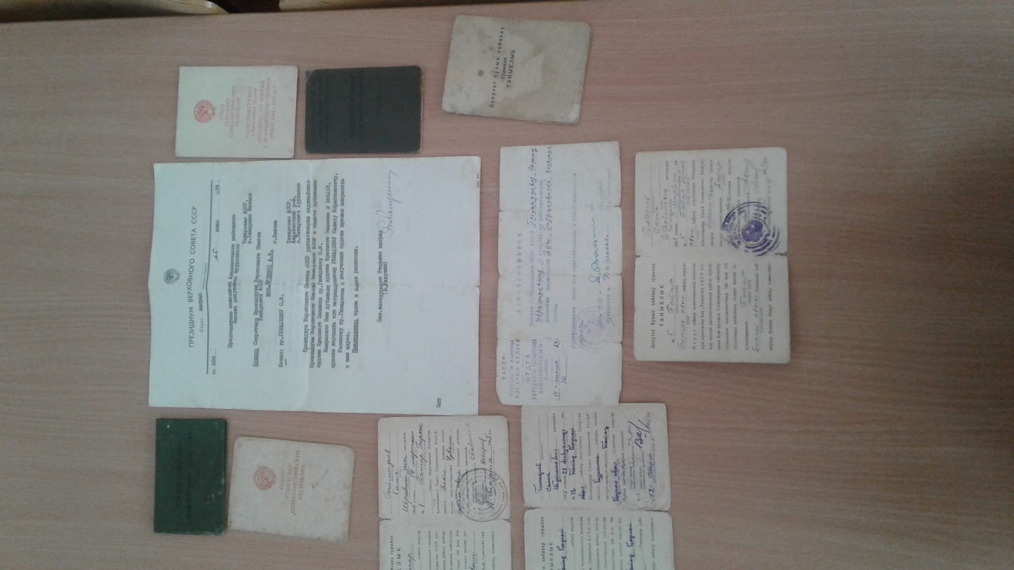

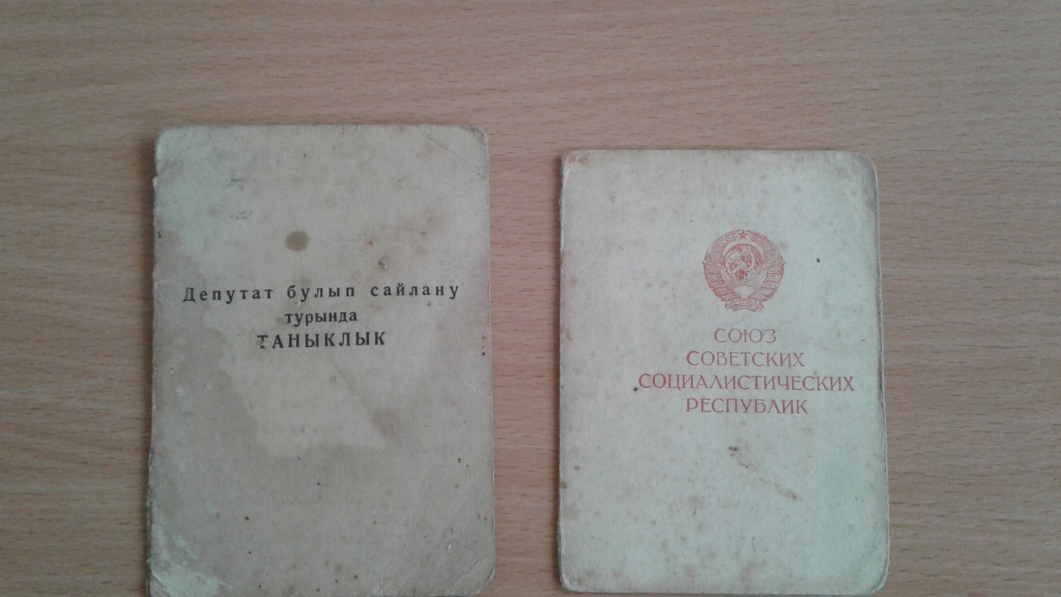

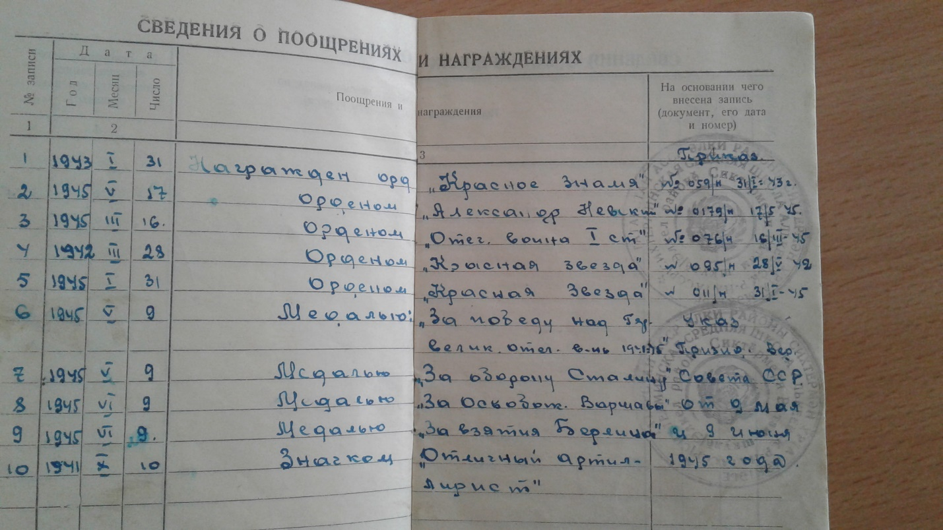

Боевой путь нашего односельчанина Гимадиева Салиха Ибрагимовича

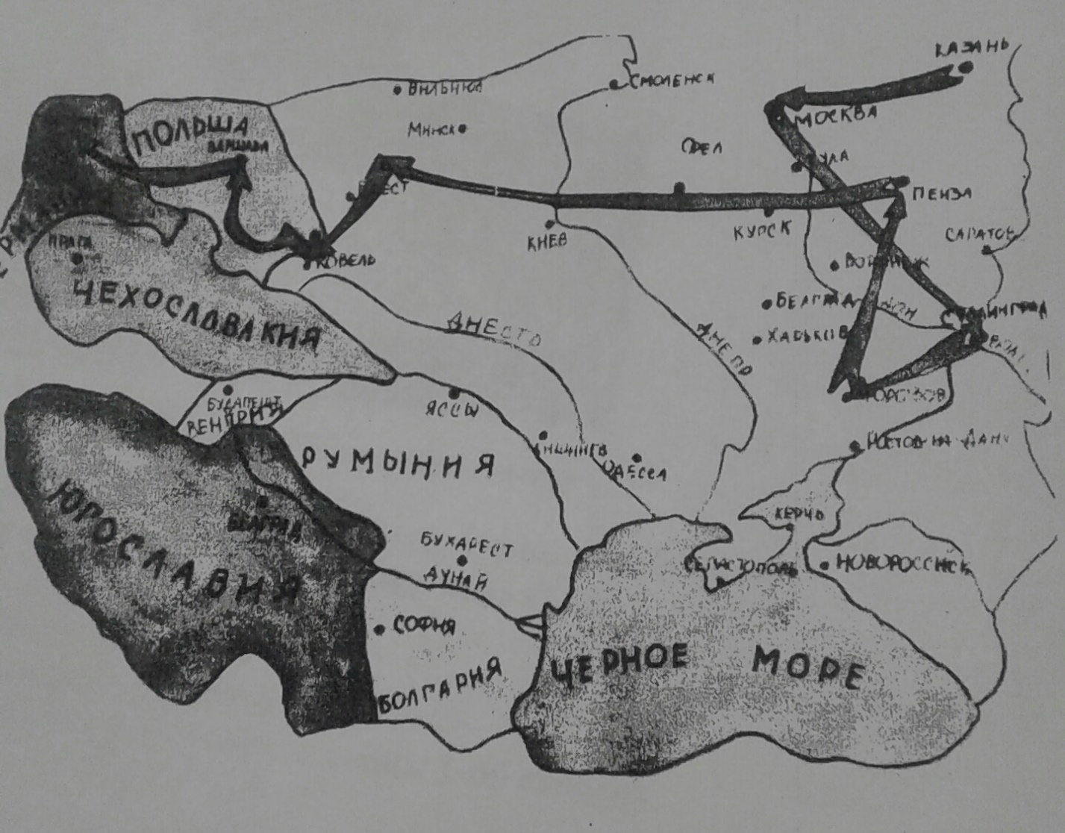
Изучение о жизни Гимадиева С.И.
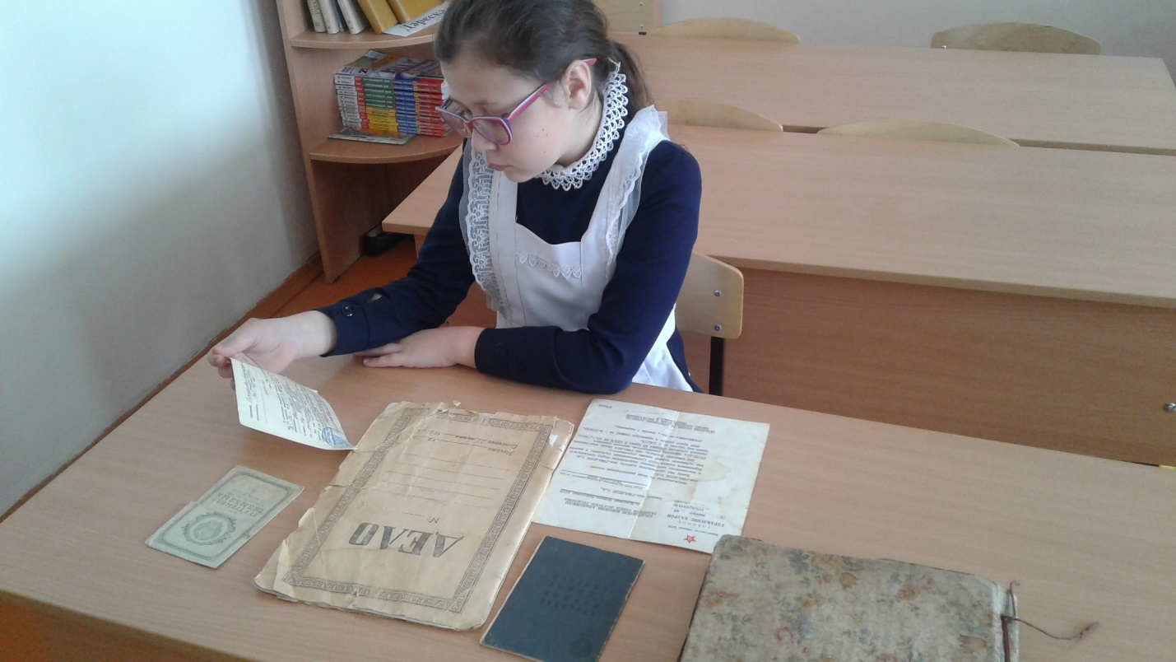

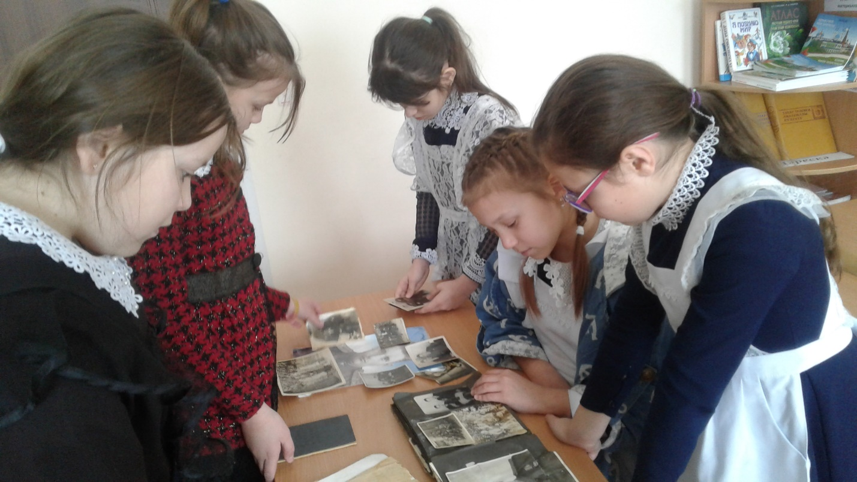

Список использованных источников и литературы
1. Семейные фотографии, документы.
2. Воспоминания детей и родных.
3. Материалы школьного музея.
4. Электронный банк документов «ПОДВИГ НАРОДА В ВЕЛИКОЙ ОТЕЧЕСТВЕННОЙ ВОЙНЕ 1941-1945 Г.Г.»

